Dalarnas Dreverklubb inbjuder till tvådagars utställning

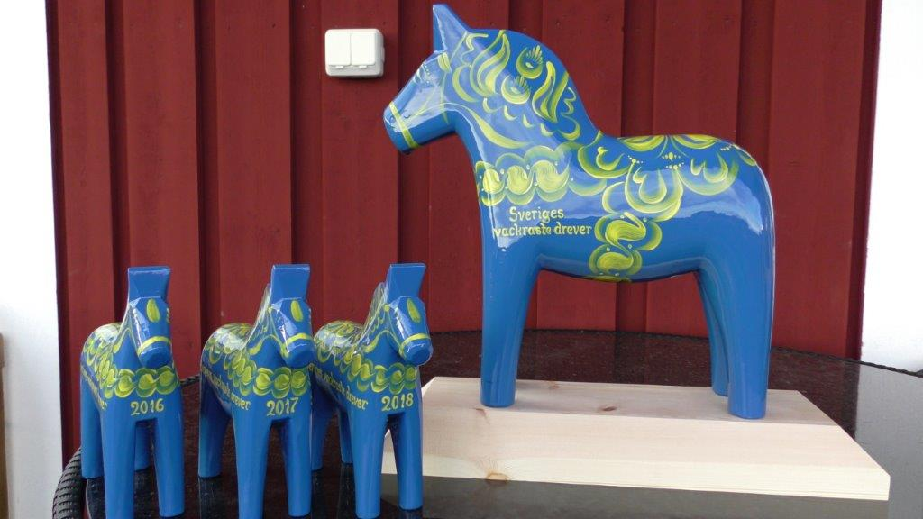

den 9 och 10 juli 2022 vid våra vackra
hembygdsgårdar i Leksand

Det är två ringar varje dag och domare är:

Lördag 9/7: Sara Häggqvist, hanar och championtikar och Göran Johansson tikar.
Söndag 10/7: Göran Johansson, hanar och championtikar och Sara Häggqvist, tikar.
(Reservation för eventuella domarändringar)
Tävlingen om Sveriges vackraste drever 2021 kommer att genomföras på lördagen, efter ordinarie utställning och som vanligt är det de två tjänstgörande domarna som utser Sveriges vackraste drever 2021

Tyvärr kan vi i år inte tillhandahålla gratis naturcamping ute vid Ullvi som vi brukat.

Campingmöjligheter finns på t ex Leksands Sommarland och Siljans Strand. Sjugare Bed o Breakfast finns att boka för den som inte campar. Övriga stugmöjligheter och camping via turistbyrån i Leksand.

Vårt uppskattade arrangemang med grillafton på lördagen kommer ske vid badplatsen i Ullvi men iår kommer inte Dalarnas dreverklubb bjuda på grillat. Utan tända grillar och gott sällskap.

Anmälan via Dreverdata
- Anmälningsavgift alla klasser utom nedanstående: 300 kr/dag och hund
- Valpklass: 100 kr/dag och hund
- Avels- och uppfödarklass: 300 kr/grupp
- Sveriges vackraste Drever 2021: 100 kr/ hund. Särskild anmälan.

Anmälningsavgiften sätts in på bg 753-1536 eller Swish 123 561 57 94
Sista anmälningsdag och inbetalningsdag är den 29 juni 2022
Frågor om utställningen mm besvaras av Henrik Andersson, 073-811 18 54 eller på e-post elgenandersson@hotmail.com

Vi lottar ut en Trackerpejl på startnummer bland anmälda och deltagande hundar
Fortfarande gäller eventuella allmänna coronarestriktioner så tänk på att fortsatt hålla avstånd och följ de anvisningar som finns inom området.

Mer information om klubbens alla aktiviteter finns, och kommer löpande att finnas, på klubbens hemsida. Länken dit är: http://www.dalarnasdk.se

Varmt välkommen till en trivsam helg i Dalarna och Leksand.
Kom ihåg att du inte får ställa ut din hund om du inte är medlem i SDK/DDK. Var noga med att ha betalt in din medlemsavgift i god tid innan du anmäler din hund till prov/utställning annars kommer inte din hunds resultat att kunna registreras i SKK. Anmälningsavgiften ska vara betald i samband med anmälan för att anmälan ska vara giltig. Ogiltig anmälan medför att hunden inte får starta.

